KARTA ZGŁOSZENIOWA
Konkurs o tytuł „Społecznika Roku 2018”
tygodnika „Newsweek Polska”

- Proszę podać informacje dotyczące kandydatki/ kandydata do tytułu „Społecznika Roku”
Imię: 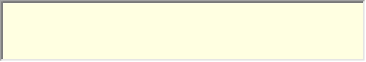 | Nazwisko: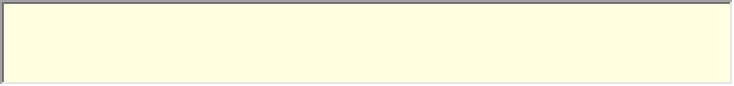
Miejsce zamieszkania (miejscowość):
Adres korespondencyjny:
Telefon: 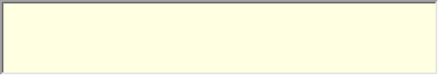 | e-mail:

- W ramach jakiej organizacji/ grupy nieformalnej/ instytucji kandydatka/kandydat prowadzi działalność społeczną? (obecnie oraz w ciągu ostatnich 3 lat)
Nazwa organizacji/grupy/instytucji: 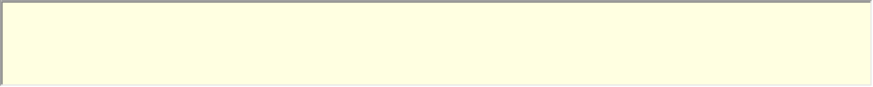
Czym zajmuje się organizacja (grupa, instytucja)? Jakie są jej główne cele? (maks. 500 znaków ze spacjami)


- Działalność kandydatki/kandydata

- Na czym polega społeczne zaangażowanie kandydatki/kandydata?
Krótki opis (maks. 1000 znaków ze spacjami), w tym projektów, programów, w które kandydatka/kandydat jest zaangażowana/y. Szeroki opis może być zastąpiony/uzupełniony linkiem do materiału video.

- Od jak dawna kandydatka/kandydat jest zaangażowana/y w działalność społeczną? (nie tylko w organizacji/ instytucji, w której aktualnie działa)? Jakie zmiany zaszły w środowisku dla którego działa kandydatka/kandydat, jaki problem udało się rozwiązać lub zminimalizować jego skalę? (maks. 1000 znaków ze spacjami)

- Czy i jak kandydatka/kandydat angażuje innych ludzi, organizacje, instytucje w swoje działania? Z kim współpracuje realizując swoje inicjatywy (wolontariusze, partnerzy)? (maks. 500 znaków ze spacjami)


- Kontakt do instytucji/organizacji mogącej udzielić referencji.
(wymagane jest podanie co najmniej jednego kontaktu)
Nazwa organizacji/ grupy/ instytucji (1) 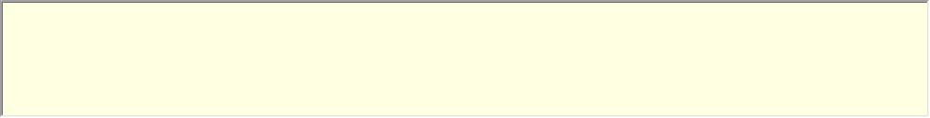
Telefon:  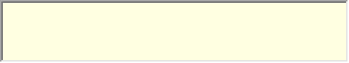 | e-mail: 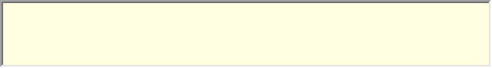

Nazwa organizacji/ grupy/ instytucji (2) 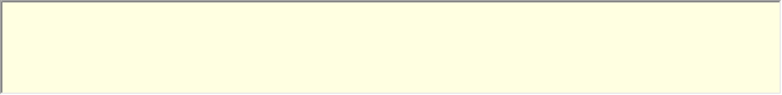
Telefon: | e-mail:

- Załączniki w formie linków – artykuły, filmy, zdjęcia (Facebook, YouTube, Twitter, Instagram, blog, strona internetowa, galerie zdjęć, itp.)
(niewymagane)
Opis: | Link:
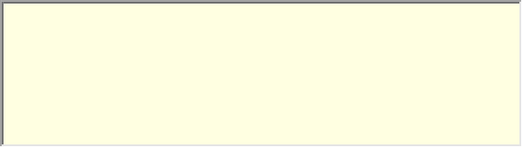 | 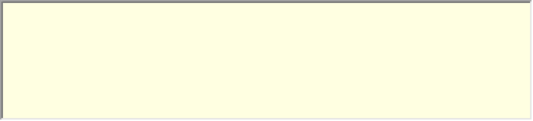

- Skąd dowiedział/a się Pan/Pani o Konkursie?
z informacji w tygodniku „Newsweek”
z mediów społecznościowych
z plakatu
z wiadomości mailowej
od znajomych/współpracowników
od laureata Konkursu
inne (jakie?): ................

- Dane kontaktowe osoby zgłaszającej.
Imię:  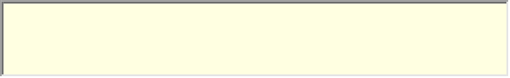 | Nazwisko:  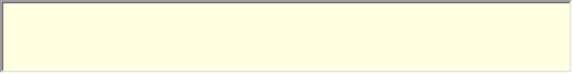
Instytucja: 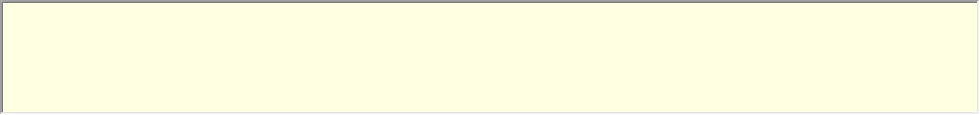
Telefon: 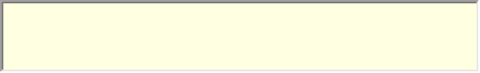 | e-mail: 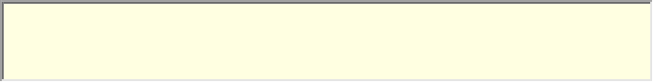

- Oświadczenia (zaznaczyć tak/nie)
Oświadczam, że poinformowałem/am Nominowanego o chęci zgłoszenia go do Konkursu przekazałem/am mu KLAUZULĘ INFORMACYJNĄ – KONKURS „SPOŁECZNIK ROKU” oraz otrzymałem/am od niego zgodę na nominację i wykorzystanie jego danych osobowych.

Wyrażam zgodę na przetwarzanie przez Akademię Rozwoju Filantropii w Polsce z siedzibą w Warszawie, przy ulicy Marszałkowskiej 6/6, 00-590 Warszawa (dalej: „Administrator”) oraz partnerów konkursu, moich danych osobowych, opisanych w KLAUZULI INFORMACYJNEJ – KONKURS „SPOŁECZNIK ROKU” dotyczącej przetwarzania danych osobowych, w celu:
a) organizacji konkursu o tytuł „Społecznika Roku 2018” tygodnika „Newsweek Polska” (w szczególności uzyskania informacji o kandydatach),
b) informowania o bieżących działaniach Administratora.
Tak Nie

W tym celu wyrażam zgodę na kontakt ze strony Administratora przy wykorzystaniu następujących form kontaktu:

wiadomości elektroniczne (e-mail, SMS/MMS)
Tak Nie

połączenia głosowe
Tak Nie

Wyrażenie zgody jest dobrowolne, aczkolwiek niezbędne do udziału w Konkursie.
Wypełniony wniosek należy przesłać do 1 października 2018 roku (włącznie) na adres spolecznikroku@filantropia.org.pl
W przypadku pytań prosimy o kontakt spolecznikroku@filantropia.org.pl, tel. 22 622 01 22 wew.24

